**ID**: UC 005

**Назва**: Публікація заявки/пропозиції  
**Учасники**: Система, користувач  
**Передумови**: Користувач подав заяву/пропозицію

**Результат**: Заявка/пропозиція опублікована  
  
**Основний** **сценарій**:  
1. Система перевіряє достовірність отриманої заявки/пропозиції  
2. Користувач підтверджує достовірність поданої заявки/пропозиції

3. Система обирає/створює категорію, в яку доцільно опублікувати дану заявку/пропозицію  
4. Система публікує заявку/пропозицію  
5. Система звітує користувачу про опублікування заявки/пропозиції

**Виключні** **ситуації**:  
1. Дані, вказані користувачем, не є достовірними

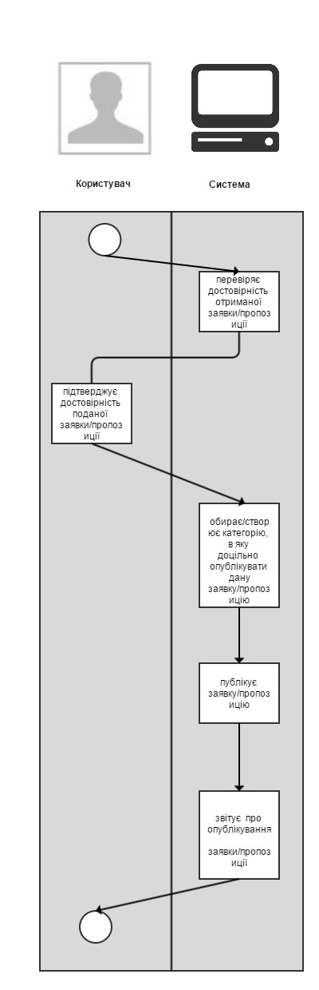

**ID**: UC 006

Назва: Здійснення акту благодійності   
Учасники: Система, користувач1, користувач2  
Передумови: Заява та пропозиція користувачів опублікована  
Результат: Акт благодійності здійснено  
  
Основний сценарій:  
1. Користувач1 знаходить пропозицію, яка задовольняє його  
2. Користувач1 подає запит користувачу2 на обмін  
3. Система повідомляє користувача2 про наявність можливості здійснення акту благодійності  
4. Користувач2 дає згоду на здійснення акту благодійності  
5. Користувачі здійснюють акт благодійності  
6. Користувачі залишають коментарі та оцінки здійснення угоди у профілях один одного  
8. Система встановлює на запиті і пропозиції статус неактивності  
  
Виключні ситуації:  
1. Користувач2 не задоволений інформацією про користувача1

